**网络的容错性**

并行分布式多处理器系统的基础拓扑通常以图为数学模型，其中图的顶点代表处理器，边代表处理器间的直接通信联系。网络作为多处理器系统的主要候选拓扑之一而得到广泛关注。网络具体定义如下：

对给定的一个正整数，用表示集合，用表示中个元素组成的排列的全体, 即。一个网络的顶点集是; 顶点之间的邻接关系定义如下: 一个顶点与下述两类顶点相邻：

(1)顶点;

(2)顶点。

网络如下图所示：

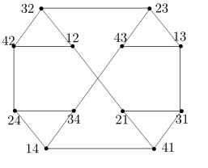

一个由个顶点组成的网络可以用一个矩阵来表示，其中表示在该网络中第个顶点与第个顶点相邻，表示在该网络中第个顶点与第个顶点不相邻。人们称这样的矩阵为这个网络的邻接矩阵。附件1和附件2分别给出了网络和网络的邻接矩阵。

一个多处理机系统在运行过程中一些处理器（顶点）发生故障是不可避免的，因此系统会经常启用自诊断测试生成测试报告用于识别故障顶点。自诊断测试工作原理如下：每个顶点测试与之相邻的顶点是否是故障顶点，并将之报告给中央处理器。如果测试顶点本身是无故障的，那么它会如实报告与之相邻的顶点的真实状况，但如果测试顶点本身是故障的，那么它的报告不可信，即对与相邻的一个顶点，无论是否是故障顶点，都既有可能报告是故障的也有可能报告是无故障的。比如在网络中，顶点34与顶点43相邻，顶点34报告说顶点43是故障的，那么真实情况有可能是34是无故障的而43是故障的，有可能是34是故障的而43是无故障的，也有可能是34和43都是故障的；再比如顶点21报告说顶点31是无故障的，那么真实情况有可能是21和31都是无故障的，有可能是21和31都是故障的，也有可能是21是故障的而31是无故障的。

**问题一：**附件3是网络的一次自诊断测试所产生的报告。依据经验，已知在这个网络中故障顶点个数不会超过5，请根据报告求出这个网络中的所有故障。

**问题二：**附件4是网络的一次自诊断测试所产生的报告。依据经验，已知在这个网络中故障顶点个数不会超过15，请根据报告求出这个网络中的所有故障。

网络具有层次结构，比如网络中包含很多子网络。下图是网络中的一个子网络：

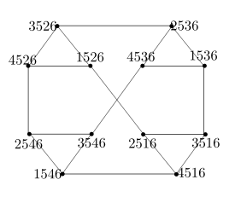

设 是个不同的数且, 是中的个不同的数。很容易验证网络中由顶点子集 诱导的的子图是子网络。比如上图所示的子网络就是网络中由顶点子集 诱导的的子图。已有理论证明网络包含的所有子网络都是这个样子的。根据实践，一个网络所包含的所有子网络都被破坏时，它的一些功能就不能实现。这里一个子网络被认为受到破坏,如果它的至少一个顶点被破坏; 比如上图中的顶点3526被破坏,则我们就认为网络中的这个子网络受到了破坏。

**问题三：**网络包含多少个不同的子网络? 要破坏网络中的所有子网络，至少需要破坏多少个顶点，如何破坏？

**问题四：**网络包含多少个不同的子网络? 要破坏网络中的所有子网络，至少需要破坏多少个顶点，如何破坏？

**问题五：**要通过破坏尽可能少的顶点达到破坏网络中的所有子网络的目的，有什么好的破坏点的策略？

**附件3和附件4的说明：**在这两个附件中一行对应一个顶点对其邻点的测试报告，一列对应一个顶点被其邻点测试所得的报告。具体而言，行列为0说明顶点与顶点不相邻，行列为1表示顶点报告说顶点是无故障的，行列为-1表示顶点报告说顶点是故障顶点。比如附件3中1246行1234列为0说明1246与1234不相邻，1246行2146列为1表示1246顶点报告说2146顶点是无故障的，1246行4216列为-1表示1246顶点报告说4216顶点是故障的。